ПРОФЕССИОНАЛЬНЫЙ СОЮЗ РАБОТНИКОВ ЗДРАВООХРАНЕНИЯ РФ
ТЮМЕНСКАЯ МЕЖРЕГИОНАЛЬНАЯ ОРГАНИЗАЦИЯ ПРОФСОЮЗА
К О М И Т Е Т

625000, г. Тюмень Тел. (3452) 46-25-83 /факс/, 45-22-17, 45-21-33
ул. Хохрякова, 50, каб. 101, 103, 105 Е-mail: topmedik@mail.ru Сайт:www.tiumen.przrf.ru _______________________________________________________________________________________
Исх. №191 « 30 » мая 2022г.

Руководителям членских организаций Тюменской межрегиональной организации Профсоюза работников здравоохранения РФ

Уважаемые коллеги!
Тюменская межрегиональная организация Профсоюза работников здравоохранения РФ информирует Вас, что продлено сотрудничество с ООО санаторий «Каспий» на 2022 год по оздоровлению работников здравоохранения, членов Профсоюза Тюменской области.
Санаторий «Каспий» находится в живописной местности на берегу Каспийского моря, в 40 км от столицы Дагестана Махачкалы, Карабудахкентском районе, посёлке Манас, улица Береговая, 1.
Цена пребывания в санатории в 2-х местном номере составляет:
- В двухместном номере «Эконом» – 4000 рублей за одно место;
- В двухместном номере «Стандарт» - 4500 рублей за одно место;
- В одноместном номере – 4500 рублей за сутки.
Дети до 2 лет принимаются в санаторий бесплатно, а с 2 до 18 лет стоимость детской путёвки рассчитывается по общему прайсу, в зависимости от возраста ребёнка.
Кроме этого сообщаем, что на базе санатория «Каспий» открыто реабилитационное отделение, которое принимает работников по территориальной программе обязательного медицинского страхования (ОМС), нуждающихся в госпитализации с формами №027/у и 057/у-04 (проживание, питание и лечение – бесплатно). Медицинским работникам, желающим пройти реабилитацию по программе ОМС на базе санатория «Каспий», необходимо заполненные формы №057/у-04 и №027/у с открытой датой направить на электронный адрес Тюменского обкома Профсоюза: topmedik@mail.ru с целью дальнейшего согласования приёма по программе ОМС (даты заезда в санаторий, профиля лечения и количества дней реабилитации).
Для того, чтобы не возникало проблем с оформлением справок, прилагаем к письму правила приема в реабилитационное отделение ООО Санаторий «Каспий» и рекомендации по заполнению форм справок №057/у-04, №027у.
Обращаем внимание, что ответственность за правильное заполнение справок для санатория и своевременное их согласование, несут председатели профсоюзных организаций, которые направляют своих работников - членов Профсоюза в санаторий «Каспий».
Приложение: правила приема в реабилитационное отделение ООО Санаторий «Каспий» по направлению 057/у-04 и формы №027у.

Председатель Тюменской межрегиональной организации Профсоюза | 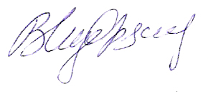 | В.П. Кудряшов

ООО Санаторий «Каспий» является участником территориальной
программы обязательного медицинского страхования (ОМС)
Республики Дагестан и принимает в реабилитационное отделение
пациентов по следующим направлениям:

Кардиореабилитация
(Состояния после перенесенных инфарктов и операций на сердце и сосудах)

Коды по МКБ:
- I 20.8 - i 05.0; i 05.1; i 05.2; i 05.8
- I 25.2; i 25.8; i 25.9 - i 06.0; i 06.1; i 06.2; i 06.8
- i 34.0; i 34.1; i 34.2; i 34.8; i 34.9; - i 07.0; i 07.1; i 07.2; i 07.8
- i 35.0; i 35.1; i 35.2; i 35.8 - i 08.0; i 08.1; i 08.2; i 08.3
-i 45.5; i 45.6; i 45.8 - Q 21.0; Q 21.1; Q 23.0; Q 23.1
- i 47.1; i 47.2 - Q 25.0; Q 25.1; Q 25.3
-i 48.0;
- I 49.5; I 49.8

Перечень лабораторных и инструментальных методов обследования, необходимых для госпитализации в реабилитационное отделение ООО «КАСПИЙ»:
- Общий анализ крови, мочи (давность 10 дней)
- Биохимический анализ: холестерин, глюкоза, триглицериды (давность 10 дней)
- ЭКГ с расшифровкой (давность 1 месяц)
- RW, ВИЧ, гепатиты (давность 3 месяца)
- Флюорография (давность 1 год)
- ПСА (муж), СА (жен), (давность 3 месяца)
- УЗИ простаты (муж), гениталий (жен), (давность 6 месяцев)
- Холтер, УЗИ сердца, рентген (по показаниям)
- Коагулограмма

В связи с неблагоприятной эпидемиологической обстановкой, для прохождения реабилитации Вам необходимо иметь при себе:
- Наличие отрицательных результатов лабораторных обследований в отношении новой коронавирусной инфекции COVID-19, (ПЦР) полученных не позднее, чем за 3 суток до даты отъезда в санаторно-курортное учреждение.
- Наличие справки об отсутствие контакта с вероятными больными в срок не менее 14 дней до даты отъезда.

Перечень необходимых документов:
1) Паспорт
2) Страховой полис
3) Направление от участкового врача по форме 057/у-04
4) Выписка из стационара для госпитализации на реабилитационное лечение
5) СНИЛС

Нейрореабилитация:
(Состояния после перенесенных инсультов и черепно-мозговых травм)

Коды по МКБ:
I 69.0; i 69.1;i 69.3; i 69.4 (Последствие перенесенного инфаркта мозга, кровоизлияния)
Т 90.5 – последствие ЧМТ
Т 91.1 – последствия перенесенной травмы позвоночника
G 55.1; G 56.2; G56.3;G 56.0;G 56.1; (состояние после хирургических вмешательств на периферической нервной системы и ЦНС)

Перечень лабораторных и инструментальных методов обследования, необходимых для госпитализации в реабилитационное отделение ООО «КАСПИЙ»
- Общий анализ крови, мочи (давность 10 дней)
- Биохимический анализ: холестерин, глюкоза, триглицериды (давность 10 дней)
- ЭКГ с расшифровкой (давность 1 месяц)
- RW, ВИЧ, гепатиты (давность 3месяца)
- Флюорография (давность 1 год)
- ПСА (муж), СА (жен), (давность 3 месяца)
- УЗИ простаты (муж), гениталий (жен), (давность 6 месяцев)
- МРТ (по показаниям)

В связи с неблагоприятной эпидемиологической обстановкой, для прохождения реабилитации Вам необходимо иметь при себе:
- Наличие отрицательных результатов лабораторных обследований в отношении новой коронавирусной инфекции COVID-19, (ПЦР) полученных не позднее, чем за 3 суток до даты отъезда в санаторно-курортное учреждение.
- Наличие справки об отсутствие контакта с вероятными больными в срок не менее 14 дней до даты отъезда.

Перечень необходимых документов:
1) Паспорт
2) Страховой полис
3) Направление от участкового врача по форме 057/у-04
4) Выписка из стационара для госпитализации на реабилитационное лечение
5) СНИЛС

Ревматология
- КСГ- 207

Коды МКБ:
M 05.8; М 05.9; М 06.0; М 06.2; М 06.8; М 06.9; М 10.4; М 10.9

Перечень лабораторных и инструментальных методов обследования, необходимых для госпитализации в стационарное отделение ООО «КАСПИЙ»
- Общий анализ крови
- Общий анализ мочи
- Биохимия: АЛАТ, АСАТ, мочевина, креатинин, С-реактивный белок, железо, мочевая кислота, липидный спектр, общий глобулин, РФ, АЦЦП
- Рентген кистей и стоп
- Флюорография легких
- RW, ВИЧ, гепатиты ПСА-(МУЖ) СА –( ЖЕН)
- УЗИ простаты (муж) УЗИ гениталий (жен)
- ЭКГ

В связи с неблагоприятной эпидемиологической обстановкой, для прохождения реабилитации Вам необходимо иметь при себе:
- Наличие отрицательных результатов лабораторных обследований в отношении новой коронавирусной инфекции COVID-19, полученных не позднее, чем за 2 суток до даты отъезда в санаторно-курортное учреждение.
- Наличие справки об отсутствие контакта с вероятными больными в срок не менее 14 дней до даты отъезда.

Перечень необходимых документов для госпитализации в стационарное отделение ООО «Каспий»:
- Паспорт
- Страховой полис
- Направление от участкового врача по форме 057/у-04
- Выписка из стационара для госпитализации на реабилитационное лечение
- Выписка из амбулаторной карты для стационарного лечения.

Эндокринология

Коды по МКБ:
КСГ-321
Коды по МКБ: Е 01.2; Е 01.1; Е 04.2
Код по МКБ: E 10.4; E 10.3; E 10.7; E 11.4; E 11.3; E 11.7
КСГ-326
Код по МКБ: E 232 Код по МКБ: Е66.9

Перечень лабораторных и инструментальных методов обследования, необходимых для госпитализации в стационарное отделение ООО «КАСПИЙ»
- Гликированный гемоглобин (до 3 месяцев)
- Клинический анализ крови и мочи (до 10 дней)
- Биохимический анализ крови: глюкоза, холестерин, креатинин, мочевина, белок, кальций. Мочевая кислота, АлТ, АсТ, К, Na (до 10 дней)
- ТТГ (при заболеваниях щитовидный железы)
- СА 125 или ПСА (до 3 месяцев)
- Моча по Нечипоренко (14 дней)
- ЭКГ (давность 1 месяц)
- Рентгенография ОГК (до года)
- Анализ крови на RW, ВИЧ, гепатиты В,С (до 3 месяцев)
- УЗИ простаты (для мужчин) УЗИ гениталий (для женщин
- УЗДГ сосудов нижних конечностей (до года)
- УЗИ брюшной полости

В связи с неблагоприятной эпидемиологической обстановкой, для прохождения реабилитации Вам необходимо иметь при себе:
- Наличие отрицательных результатов лабораторных обследований в отношении новой коронавирусной инфекции COVID-19, (ПЦР) полученных не позднее, чем за 2 суток до даты отъезда в санаторно-курортное учреждение.
- Наличие справки об отсутствие контакта с вероятными больными в срок не менее 14дней до даты отъезда.

Перечень необходимых документов:
1) Паспорт
2) Страховой полис
3) Направление от участкового врача по форме 057/у-04
4) Выписка из стационара для госпитализации на реабилитационное лечение
5) Выписка из амбулаторной карты для стационарного лечения

Травматологическая реабилитация
(состояния после перенесенных травм и операций на опорно-двигательном аппарате)

Код по МКБ:
М 16.4; М 16.5
М 17.2; М 17.3 (состояния после эндопротезирования любых суставов)
Т 92.0; Т92.1; Т 92.3; Т 92.4; Т 92.5; Т 92.6; Т 92.7; Т 92.8; Т 92.9
Т 93.0; Т 93.1; Т 93.3; Т93.4; Т 93.5; Т 93.6; Т 93.7; Т 93.8; Т 93.9
Т 94.0; Т 94.1

Перечень лабораторных и инструментальных методов обследования, необходимых для госпитализации в реабилитационное отделение ООО «КАСПИЙ»
- Общий анализ крови, мочи (давность 10 дней)
- Биохимический анализ: холестерин, глюкоза, триглицериды (давность 10 дней)
- ЭКГ с расшифровкой (давность 1 месяц)
- RW, ВИЧ, гепатиты (давность 3 месяца)
- Флюорография (давность 1 год)
- ПСА (муж), СА (жен), (давность 3 месяца)
- УЗИ простаты (муж), гениталий (жен), (давность 6 месяцев)
- МРТ, КТ
- Рентгенография

В связи с неблагоприятной эпидемиологической обстановкой, для прохождения реабилитации Вам необходимо иметь при себе:
- Наличие отрицательных результатов лабораторных обследований в отношении новой коронавирусной инфекции COVID-19, (ПЦР) полученных не позднее, чем за 3 суток до даты отъезда в санаторно-курортное учреждение.
- Наличие справки об отсутствие контакта с вероятными больными в срок не менее 14 дней до даты отъезда.

Перечень необходимых документов:
1) Паспорт
2) Страховой полис
3) Направление от участкового врача по форме 057/у-04
4) Выписка из стационара для госпитализации на реабилитационное лечение
5) СНИЛС

Постковидная реабилитация

Перечень лабораторных и инструментальных методов обследования, необходимых для госпитализации в реабилитационное отделение ООО «КАСПИЙ»
- Общий анализ крови +тромбоциты (давность 10 дней)
- Общий анализ мочи (давность 10 дней)
- Биохимический анализ: холестерин, глюкоза, триглицериды, калий, натрий, хлор, Алат, АсАт, креатинин СРБ, общий белок (давность 10 дней)
- ЭКГ с расшифровкой (давность 1 месяц)
- RW, ВИЧ, гепатиты (давность 3месяца)
- Флюорография (давность 1 год)
- ПСА (муж), СА (жен), (давность 3 месяца)
- УЗИ простаты (муж), гениталий (жен), (давность 6 месяцев)
- Холтер, УЗИ сердца, рентген (по показаниям)
- Д-димер (давность 10 дней)
- Коагулограмма (давность 10 дней)
- ПЦР ( мазок) не позднее 3-х суток + эпид.справка.
- КТ легких (из стационара)

В связи с неблагоприятной эпидемиологической обстановкой, для прохождения реабилитации Вам необходимо иметь при себе:
- Наличие отрицательных результатов лабораторных обследований в отношении новой коронавирусной инфекции COVID-19, (ПЦР) полученных не позднее, чем за 3 суток до даты отъезда в санаторно-курортное учреждение.
- Наличие справки об отсутствие контакта с вероятными больными в срок не менее 14 дней до даты отъезда.

Перечень необходимых документов:
1) Паспорт
2) Страховой полис
3) Направление от участкового врача по форме 057/у-04
4) Выписка из стационара для госпитализации на реабилитационное лечение
5) СНИЛС

Список кодов МКБ, по которым Вы можете направлять
больных старше 65 лет согласно опроснику

Терапия Кардиология
I11.9 i25; I25.8
Хирургия, травматология. Неврология
М15; М15.0 G45.0
М16; М16.4; М16.9 G50.0; G51.8
М17; М17.0; М17.4; М17.9 G54.0; G54.3
М19; М19.0 М51.0; М51.9
М24.5 М53.0-М53.9
М43.8; М43.9 М54.0-М54.9
М46; М47; М47.2; М50; М50.1 I67.2

Перечень лабораторных и инструментальных методов обследования, необходимых для госпитализации в реабилитационное отделение ООО «КАСПИЙ»
- Общий анализ крови, мочи (давность 10 дней)
- Биохимический анализ: холестерин, глюкоза, триглицериды (давность 10 дней)
- ЭКГ с расшифровкой (давность 1 месяц)
- RW, ВИЧ, гепатиты (давность 3месяца)
- Флюорография (давность 1 год)
- ПСА (муж), СА (жен), (давность 3 месяца)
- УЗИ простаты (муж), гениталий(жен), (давность 6 месяцев)
- Все дополнительные исследования по диагнозу согласно стандарту.

В связи с неблагоприятной эпидемиологической обстановкой, для прохождения реабилитации Вам необходимо иметь при себе:
- Наличие отрицательных результатов лабораторных обследований в отношении новой коронавирусной инфекции COVID-19, полученных не позднее, чем за 2 суток до даты отъезда в санаторно-курортное учреждение.
- Наличие справки об отсутствие контакта с вероятными больными в срок не менее 14дней до даты отъезда

Перечень необходимых документов:
1) Паспорт
2) Страховой полис
3) Направление от участкового врача по форме 057/у-04
4) Выписка из стационара для госпитализации на реабилитационное лечение
5) СНИЛС

ПРОТИВОПОКАЗАНИЯ
для госпитализации пациентов ООО Санаторий «Каспий»

- Все заболевания в остром периоде, в стадии декомпенсации.
- Заболевания, требующие оперативного лечения.
- Наличие послеоперационных осложнений.
- Венерические заболевания.
- Отсутствие самостоятельного обслуживания и передвижения.
- Нарушение функции тазовых органов.
- Кахексия (истощение).
- Лихорадка неясного генеза.
- Кровотечения, кровохарканье.
- Недостаточность кровообращения II Б-III ст. (ХСН ФК IV).
- Артериальная гипертония 3 степени, вторичная гипертензия медикаментозно неконтролируемая, злокачественное течение.
- Аневризма аорты.
- Облитерирующий тромбангиит (эндартериит) с наклонностью к генерализаци при сопутствующем мигрирующем тромбофлебите, при наличии свежих изъязвлений, гангрены.
- Рецидивирующие и/или недавние (до 6 месяцев) тромбоэмболические осложнения.
- Дыхательная недостаточность III степени.
- Бронхиальная астма любой степени тяжести с неконтролируемым течением.
- Психические расстройства и заболевания.
- Эпилепсия и эписиндром.
- Синкопальные состояния.
- Центральная форма миастении.
- Боковой амиотрофический склероз (выраженные клинические признаки бульбарная форма).
- Дисциркуляторная энцефалопатия с нарушением психики.
- Деменция.
- Наркотическая, алкогольная зависимость.
- Недержание или неудержание мочи.
- Острая или хроническая задержка мочи, требующая катетеризации мочевого пузыря.
- Хронический остеомиелит в стадии обострения
- Онкологические заболевания.
- Противопоказания для назначения физиобальнеотерапии по основному и сопутствующим заболеваниям.
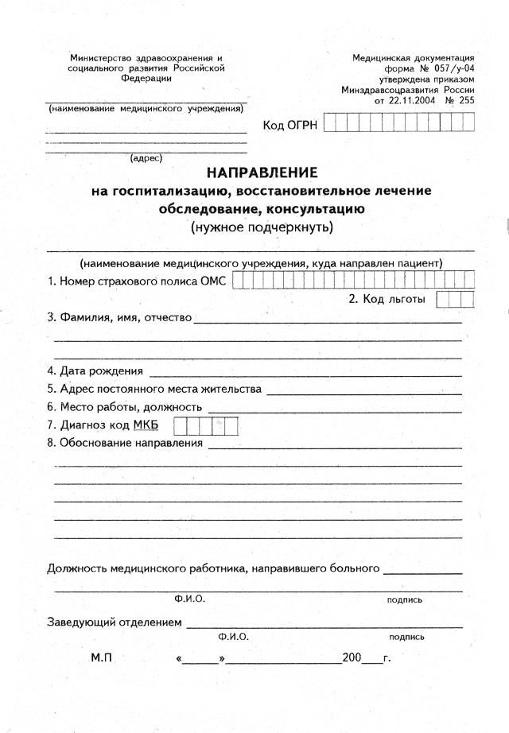
Только оригинал!
Первый диагноз только тот, что есть в ООО Санаторий «Каспий»!
Исправления в документе НЕ ДОПУСКАЮТСЯ!!!!
УГЛОВОЙ ШТАМ медицинской организации
(участника программы ОМС)
Основная печать
Мед организации

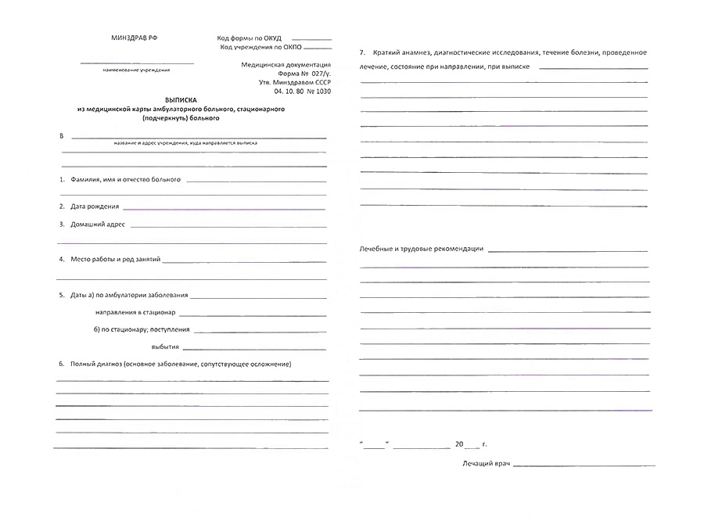
печать
мед организации

УГЛОВОЙ ШТАМ медицинской организации
(участника программы ОМС)

Только оригинал!

Первый диагноз только тот, что есть в ГАУ РК «Санаторий «Прибой»!
Исправления в документе НЕ ДОПУСКАЮТСЯ!!!!

